18/6/2024

Área: Matemática

Tema: Fracciones
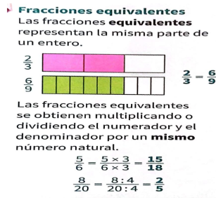
1-Recuerda:

2-Escribe tres fracciones equivalentes

- $\frac{3*}{4*}$2$\frac{6*}{8*}$2$\frac{12*}{16*}$2$\frac{24}{32}$ C)$\frac{8*}{5*}$2$\frac{16*}{10*}$2$\frac{32*}{20*}$2$\frac{64}{40}$

B)$\frac{40÷}{60÷}$ 2$\frac{20÷}{30÷}$5$\frac{4÷}{6÷}$2$\frac{2}{3}$ D)$\frac{48÷}{36÷}$2$\frac{24÷}{18÷}$2$\frac{12÷}{14÷}$2$\frac{6}{7}$

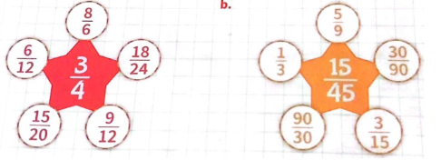
3-Tacha las fracciones que no sean equivalentes con las de la estrella.

4-Completa los casilleros vacios

A)$\frac{4×}{9×}$3$\frac{12}{27}$ C)$\frac{2*}{5*}3\frac{6}{15}$

B)$\frac{24÷}{21÷}$3$\frac{8}{7}$ D)$\frac{40÷}{45÷}5\frac{8}{9}$

